**HƯỚNG DẪN SỬ DỤNG**

**BƯỚC 1:** Vào google drive chọn mục **Drive của tôi** ở thanh bên trái

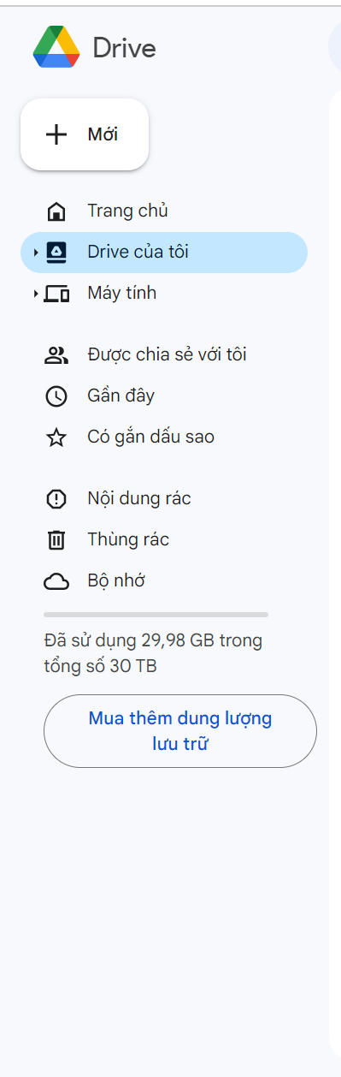



**BƯỚC 2:** Tải folder **data, test, train_ct** vào drive

**BƯỚC 3:** Mở Google Colaborator (<https://colab.google/>), chọn **Open Colab**



**BƯỚC 4:** Sau khi chọn **Open Colab** sẽ hiển thị được trang sau:

Chọn vào mục **Tải lên** ở bên trái, sau đó chọn **Duyệt qua** để tải file ***SVM.ipynb*** lên



**BƯỚC 5:** Sau khi tải file **SVM.ipynb** thành công sẽ hiện ra nội dung code gồm 3 phần:

* Kết nối với Google Drive
* Tìm các siêu tham số tối ưu nhất cho thuật toán SVM
* Thuật toán SVM

**Đầu tiên,** chúng ta chạy phần **Kết nối với Google Drive.** Khi chạy phần code đó, nó sẽ hiện thông báo như ảnh sau:



Chúng ta sẽ phải bấm vào **Kết nối với Google Drive,** nó sẽ hiện lên tab Chọn tài khoản, chúng ta sẽ chọn tài khoản mà chúng ta sửa dụng.



Sau đó nó sẽ hiện **Đăng nhập vào Google Drive for desktop,** chúng ta sẽ bấm **Tiếp tục** và **cho phép** Google Drive truy cập vào các quyền cần thiết.

**BƯỚC 6:** Chạy phần **Thuật toán SVM.** Khi chạy phần code đó nó sẽ hiện một button cho chúng ta chọn file ảnh số viết tay để upload lên cho SVM dự đoán. Chúng ta sẽ chọn bất kì ảnh số viết tay nào chúng ta có sẵn.

Sau khi đã chọn xong, SVM sẽ tự dự đoán số viết tay đó là số mấy. Vậy là kết thúc chương trình.